第一批公布的湖南省民用机场及民用航空
无线电台（站）电磁环境保护区

民用航空导航台电磁环境保护区域

序号 | 地区 | 台站/机场名称 | 地址
1 | 宁乡县 | 老粮仓多普勒全向信标/测距台；无方向信标台 | 宁乡县老粮仓镇老粮仓信标台
保护区范围 | 保护区范围包括:  以全向信标中央天线为中心半径500米的范围以内（下图小红圈内针对有源干扰进行保护）。  东至老粮仓镇红旺超市，南至S209公路以东50米，西至老粮仓镇刘家冲以北120米，北至楚沩大酒店西北300米。  东至：N 28°04′01.38″ E 112°12′52.65″ 南至：N 28°03′46.17″ E 112°12′34.12″  西至：N 28°04′01.38″ E 112°12′15.99″ 北至：N 28°04′18.74″ E 112°12′34.12″  以全向信标中央天线为中心半径500米至5000米范围以内（下图大红圈内障碍物相对于基准面的垂直张角不超过2.5°）。  东至老粮仓镇温家台，南至老粮仓镇吊井弯，西至老粮仓镇太平庵，北至横市镇塘尾子。  东至：N 28°04′01.38″ E 112°15′38.21″ 南至：N 28°01′21.46″ E 112°12′34.12″  西至：N 28°04′01.38″ E 112°09′31.77″ 北至：N 28°06′46.25″ E 112°12′34.12″
保护区图 | 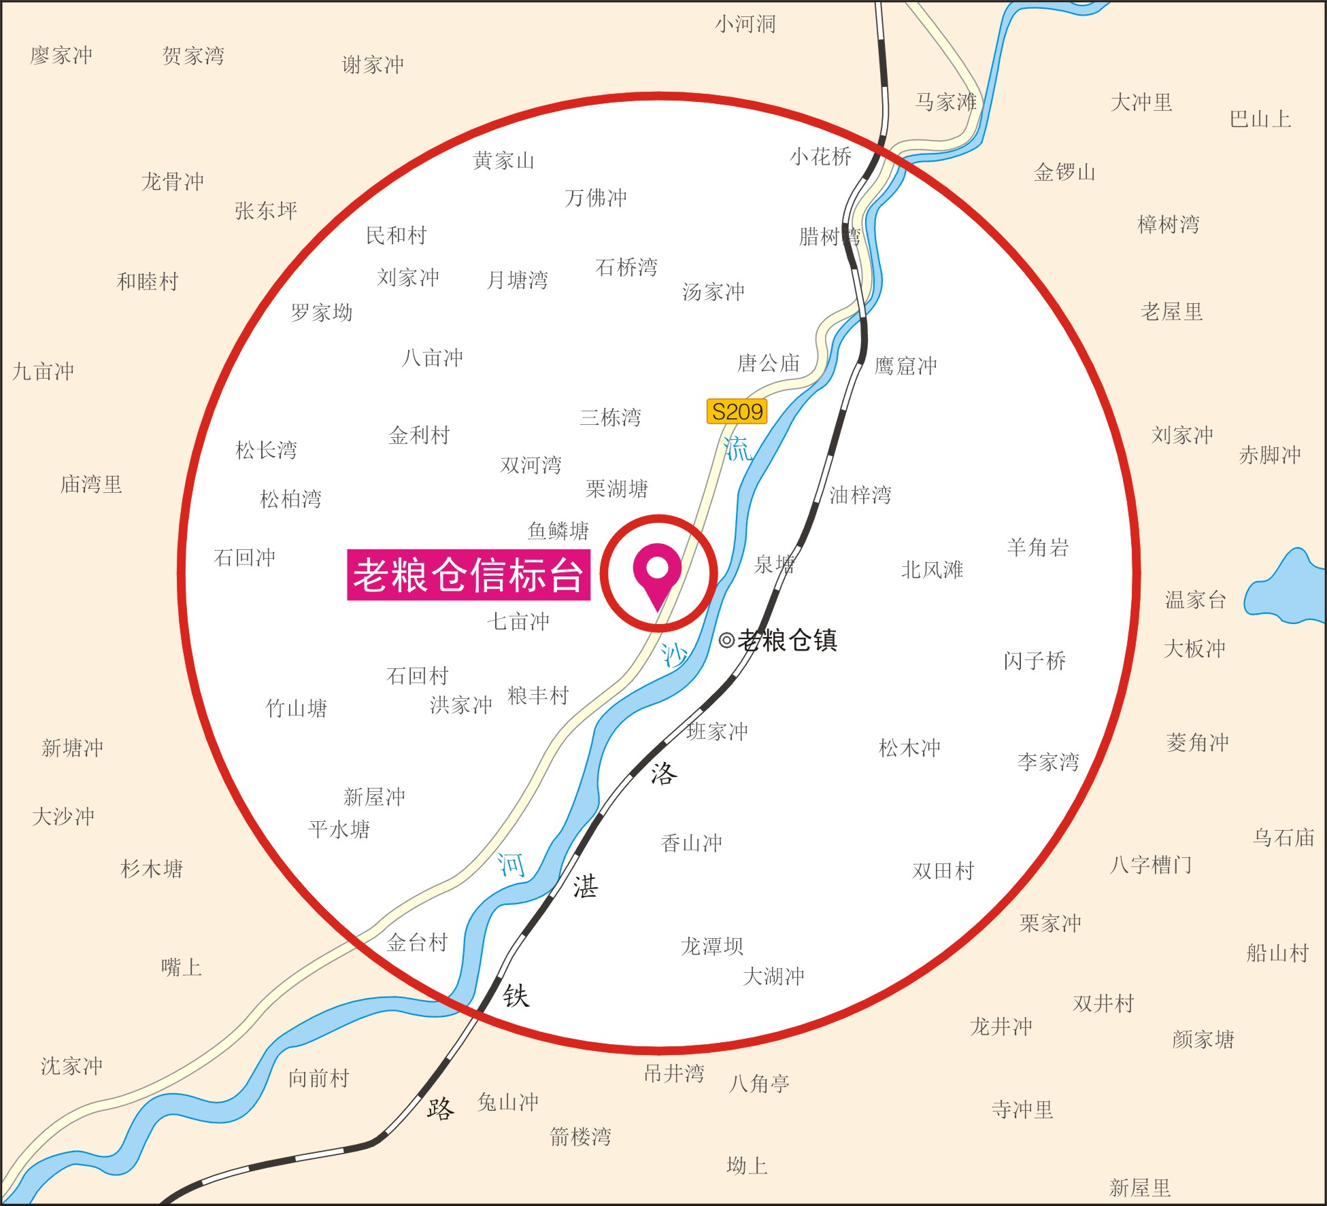

序号 | 地区 | 台站/机场名称 | 地址
2 | 临澧县 | 临澧多普勒全向信标/测距台；无方向信标台 | 常德市临澧县四新岗镇临澧信标台
保护区范围 | 保护区范围包括:  以全向信标中央天线为中心半径500米的范围以内（下图小红圈内针对有源干扰进行保护）。  东至四新岗镇四新石油以西170米，南至四新岗镇三方湾以东100米，西至四新岗镇政府，北至四新岗镇天鹅坑东南200米。  东至：N 29°21′18.37″ E 111°39′08.00″ 南至：N 29°21′02.08″ E 111°38′49.10″  西至：N 29°21′18.37″ E 111°38′30.83″ 北至：N 29°21′34.67″ E 111°38′49.10″  以全向信标中央天线为中心半径500米至5000米范围以内（下图大红圈内障碍物相对于基准面的垂直张角不超过2.5°）。  东至四新岗镇戴家咀，南至四新岗镇家堰湾，西至陈二乡舌头咀，北至临澧县同欢水库。  东至：N 29°21′18.37″ E111°41′55.36″ 南至：N 29°18′38.65″ E111°38′49.10″  西至：N 29°21′18.37″ E111°35′44.43″ 北至：N 29°24′03.43″ E111°38′49.10″
保护区图 | 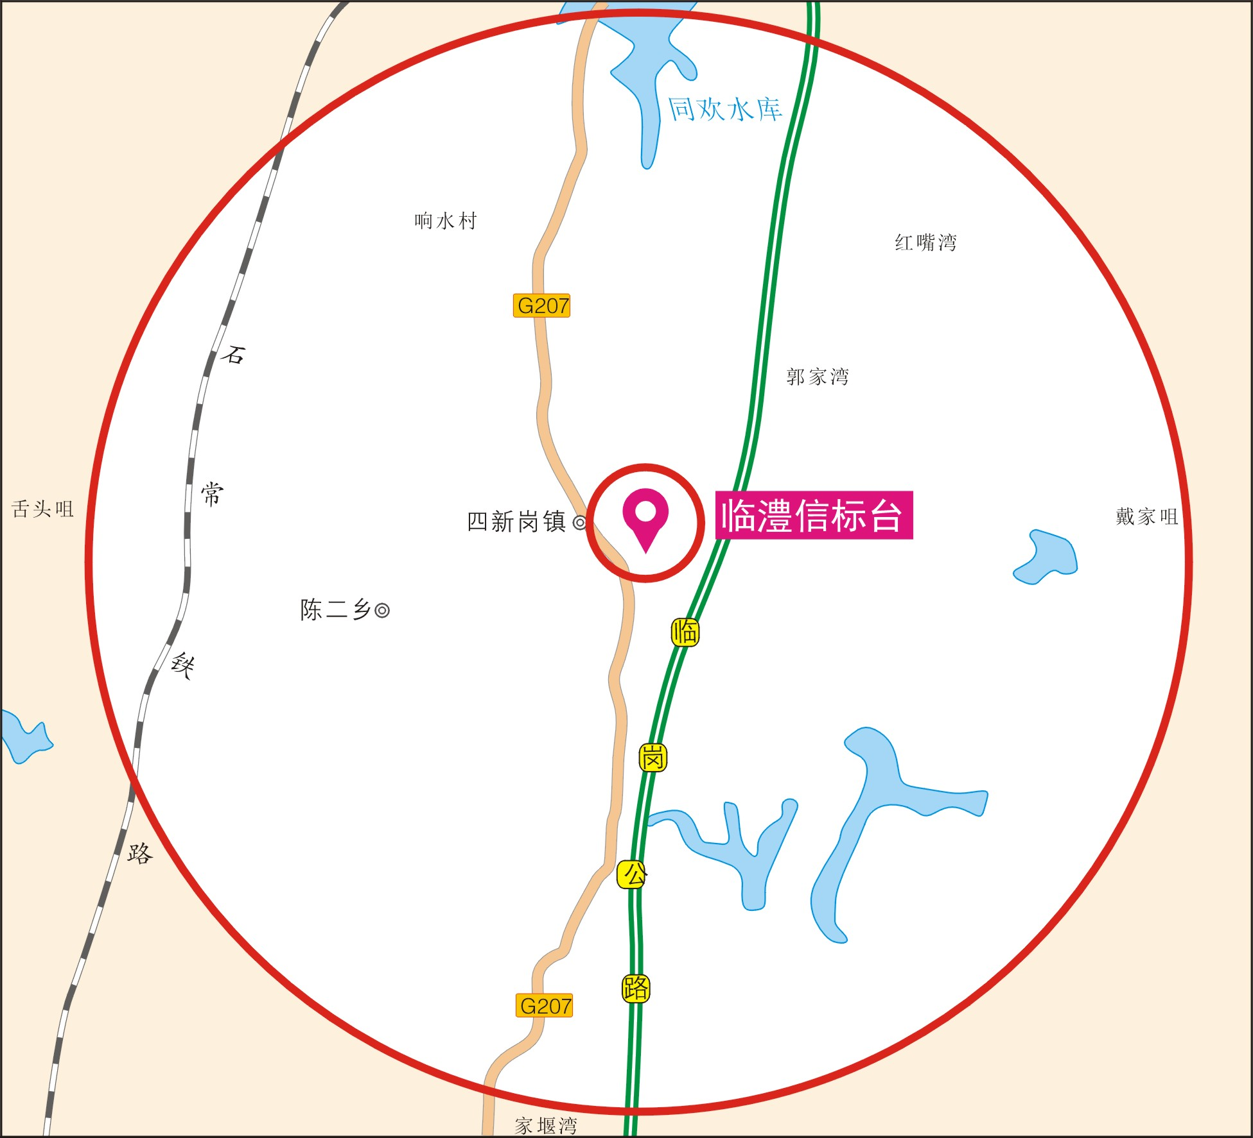

序号 | 地区 | 台站/机场名称 | 地址
3 | 花垣县 | 花垣多普勒全向信标/测距台；无方向信标台 | 湘西自治州花垣县凉水井花垣全向信标台
保护区范围 | 保护区范围包括:  以全向信标中央天线为中心半径500米的范围以内（下图小红圈内针对有源干扰进行保护）。  东至花垣县烟草专卖局，南至花垣镇园艺场村以南100米，西至花垣县龙家湾以南260米，北至花垣县民族幼儿园东北150米。  东至：N 28°34′43.12″E 109°27′21.50″ 南至：N 28°34′26.95″E 109°27′02.83″  西至：N 28°34′43.12″E 109°26′44.65″ 北至：N 28°34′59.41″E 109°27′02.83″  以全向信标中央天线为中心半径500米至5000米范围以内（下图大红圈内障碍物相对于基准面的垂直张角不超过2.5°）。  东至花垣县洲上坪，南至道二乡接溪村，西至团结镇上瓦水，北至保靖县复兴镇鸭坝村。  东至：N 28°34′43.12″ E 109°30′07.10″ 南至：N 28°32′00.63″ E 109°27′02.83″  西至：N 28°34′43.12″ E 109°23′59.05″ 北至：N 28°37′25.62″ E 109°27′02.83″
保护区图 | 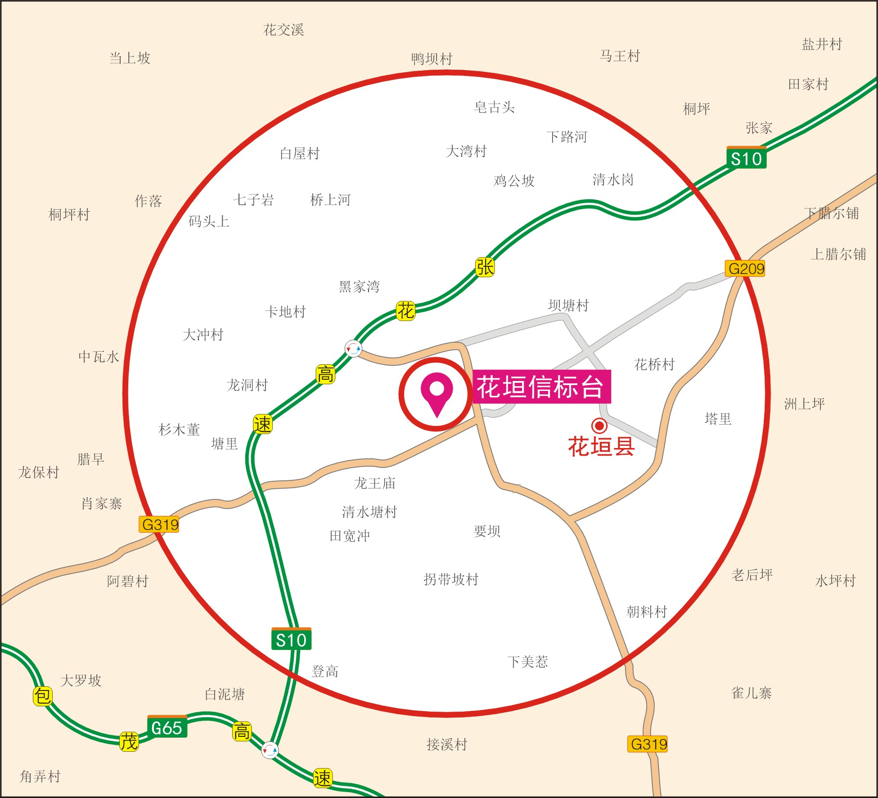
序号 | 地区 | 台站/机场名称 | 地址
4 | 醴陵市 | 醴陵无方向信标台 | 醴陵市阳三石街道醴陵导航台
保护区范围 | 保护区范围包括:  以无方向信标台天线为中心半径500米的范围以内。  东至醴陵市中储粮公司，南至醴陵市泉湖中心小学以南50米，西至醴陵市幸福家园，北至醴陵市鑫旺机械厂。  东至：N 27°39′05.22″E 113°31′04.93″  南至：N 27°38′49.04″E 113°30′46.74″  西至：N 27°39′05.21″E 113°30′28.50″  北至：N 27°39′21.54″E 113°30′46.77″
保护区图 | 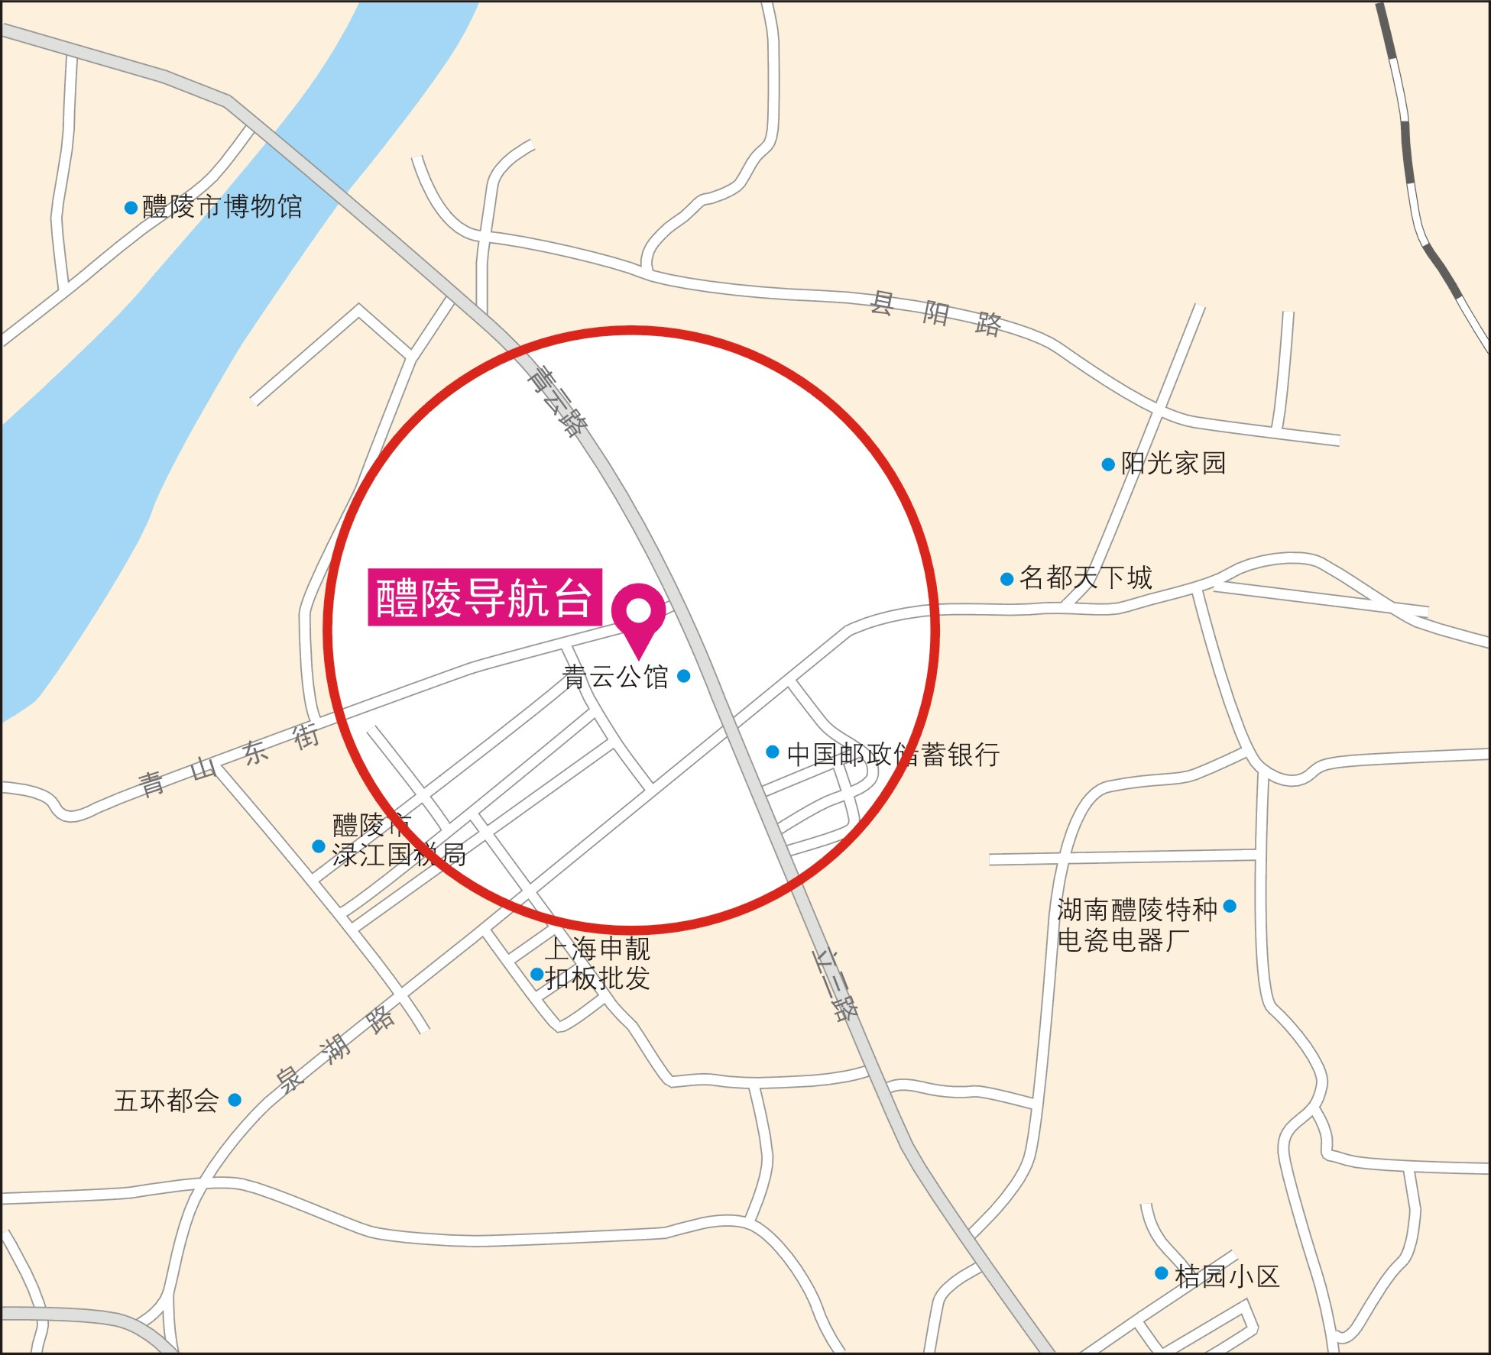

序号 | 地区 | 台站/机场名称 | 地址
5 | 浏阳市 | 芦冲无方向信标台 | 浏阳市永安镇导航台
保护区范围 | 保护区范围包括：  以无方向信标台天线为中心半径500米的范围以内。  东至永安镇黄坡塘以北150米，南至永安镇大水函以南150米，西至永安镇伍家冲以南300米，北至永阳路。  东至：N 28°13′04.41″ E 113°21′03.99″  南至：N 28°12′48.04″ E 113°20′45.58″  西至：N 28°13′04.41″ E 113°20′27.25″  北至：N 28°13′20.55″ E 113°20′45.58″
保护区图 | 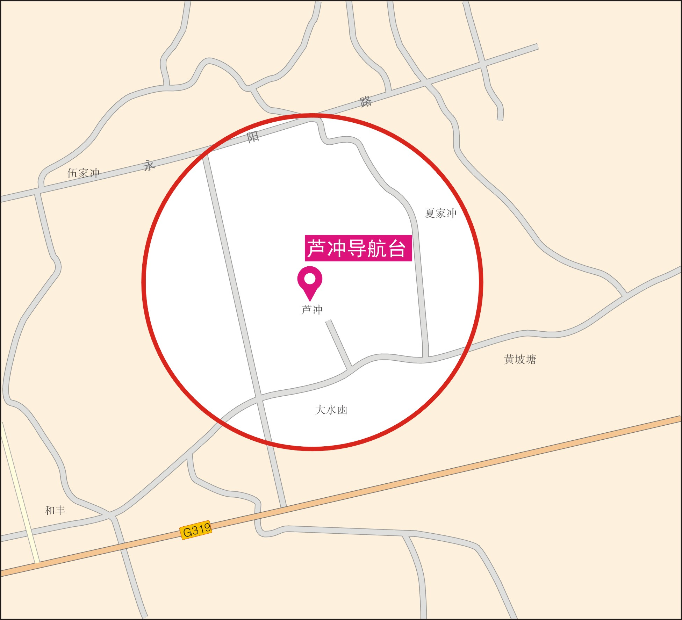

序号 | 地区 | 台站/机场名称 | 地址
6 | 芷江县 | 芷江无方向信标台 | 芷江侗族自治县解放路芷江导航台
保护区范围 | 保护区范围包括：  以无方向信标台天线为中心半径500米的范围以内。  东至芷江县四所，南至飞虎路，西至芷江县黄家坪以南100米，北至芷江县小垅坪以东160米。  东至：N 27°26′59.20″ E 109°41′40.22″  南至：N 27°26′42.81″ E 109°41′22.06″  西至：N 27°26′59.20″ E 109°41′03.79″  北至：N 27°27′15.35″ E 109°41′22.06″
保护区图 | 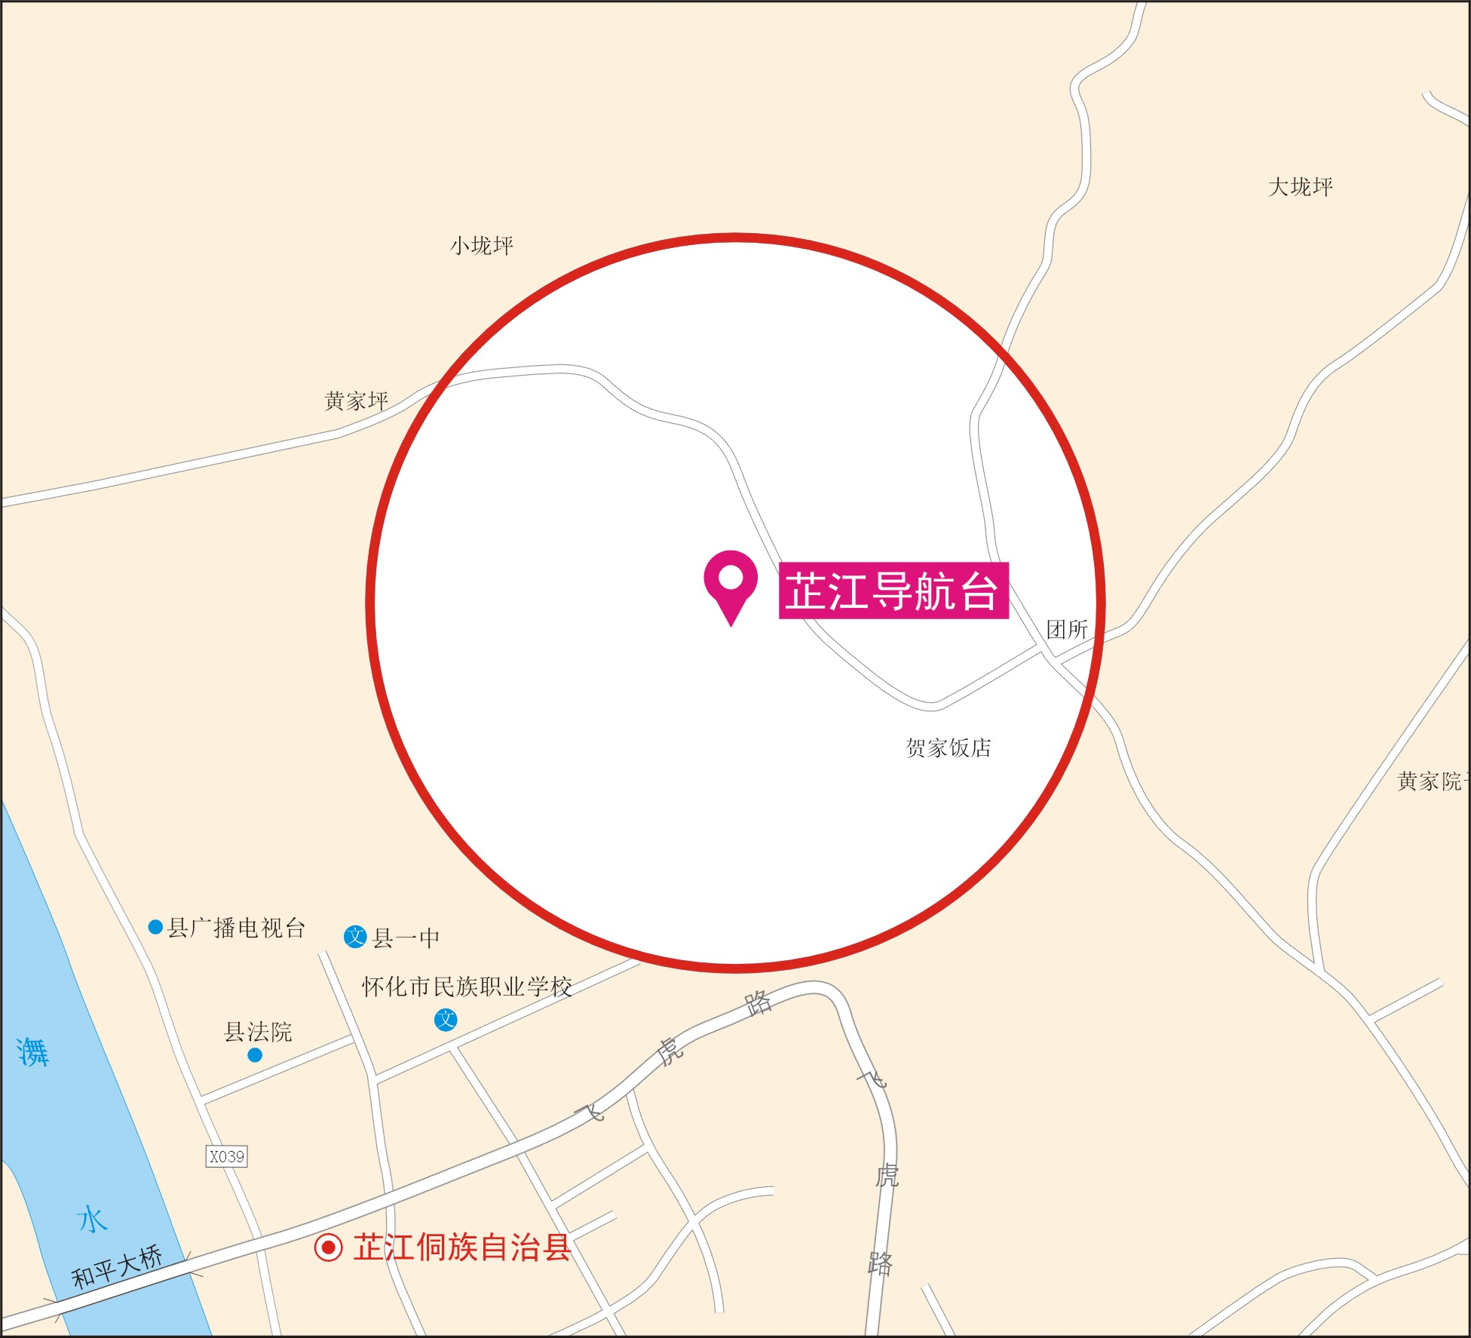

序号 | 地区 | 台站/机场名称 | 地址
7 | 浏阳市 | 浏阳多普勒全向信标/测距台 | 长沙市浏阳市秀山
保护区范围 | 保护区范围包括:  以全向信标中央天线为中心半径500米的范围以内（下图小红圈内针对有源干扰进行保护）。  东至秀山镇枫树林以西520米，南至秀山镇石嘴村以南100米，西至秀山镇塘西冲东北400米，北至秀山镇关圣殿以南80米。  东至: N 28°23′32.29″ E 113°20′42.60″ 南至：N 28°23′15.69″ E 113°20′24.32″  西至：N 28°23′32.29″ E 113°20′05.83″ 北至 N 28°23′48.28″ E 113°20′24.32″  以全向信标中央天线为中心半径500米至5000米范围以内（下图大红圈内障碍物相对于基准面的垂直张角不超过2.5°）。  东至秀山镇石下，南至秀山镇西冲，西至路口镇路口村，北至高桥镇道冲园。  东至：N 28°23′32.29″ E 113°23′25.33″ 南至：N 28°21′08.32″ E 113°20′24.32″  西至：N 28°23′32.29″ E 113°17′18.81″ 北至：N 28°26′28.50″ E 113°20′24.32″
保护区图 | 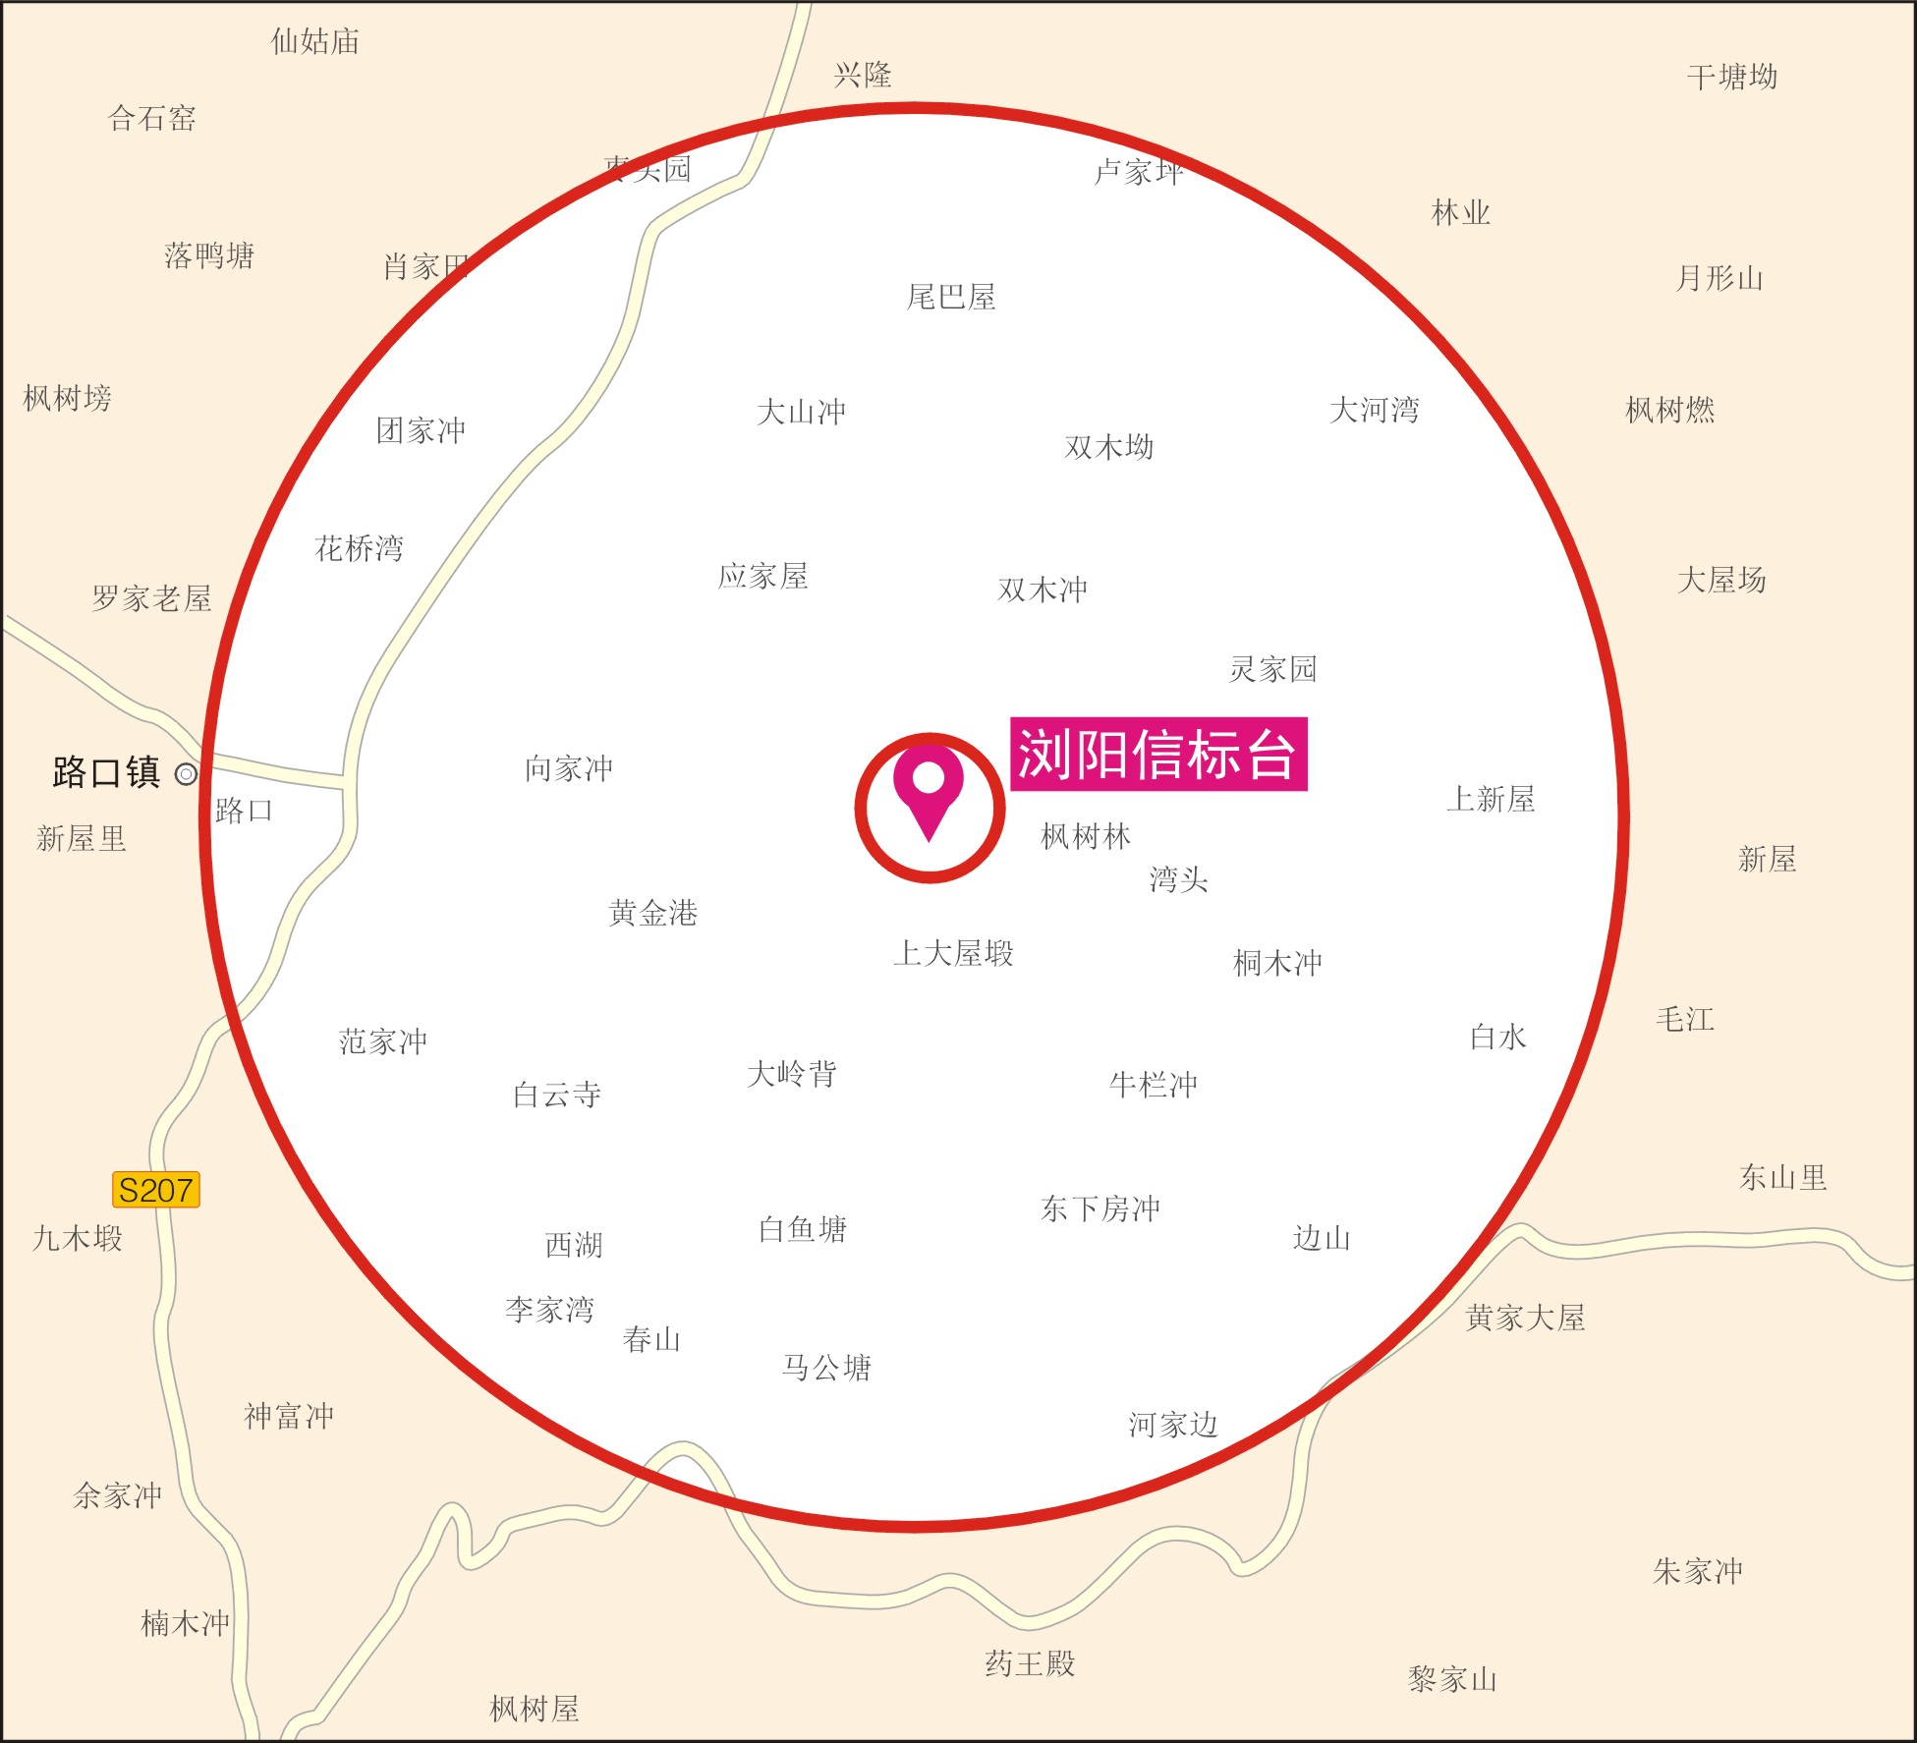

序号 | 地区 | 台站/机场名称 | 地址
8 | 长沙市雨花区 | 跳马多普勒全向信标/测距台 | 长沙市雨花区跳马乡
保护区范围 | 保护区范围包括:  以全向信标中央天线为中心半径500米的范围以内（下图小红圈内针对有源干扰进行保护）。  东至跳马乡赵家老屋东北330米，南至跳马乡干塘子以东400米，西至跳马乡新塘坡，北至跳马乡石坝子西北400米。  东至：N 27°59′06.45″ E 113°07′51.00″ 南至：N 27°58′50.05″ E 113°07′32.88″  西至：N 27°59′06.45″ E 113°07′14.62″ 北至：N 27°59′22.58″ E 113°07′32.88″  以全向信标中央天线为中心半径500米至5000米范围以内（下图大红圈内障碍物相对于基准面的垂直张角不超过2.5°）。  东至株洲石峰区易家塘，南至株洲石峰区贺家垄，西至湘潭岳塘区上湾冲，北至跳马镇洞塘坡。  东至：N 27°59′06.45″ E 113°10′35.03″ 南至：N 27°56′27.40″ E 113°07′30.26″  西至：N 27°59′06.45″ E 113°04′29.24″ 北至：N 28°01′52.05″ E 113°07′31.61″
保护区图 | 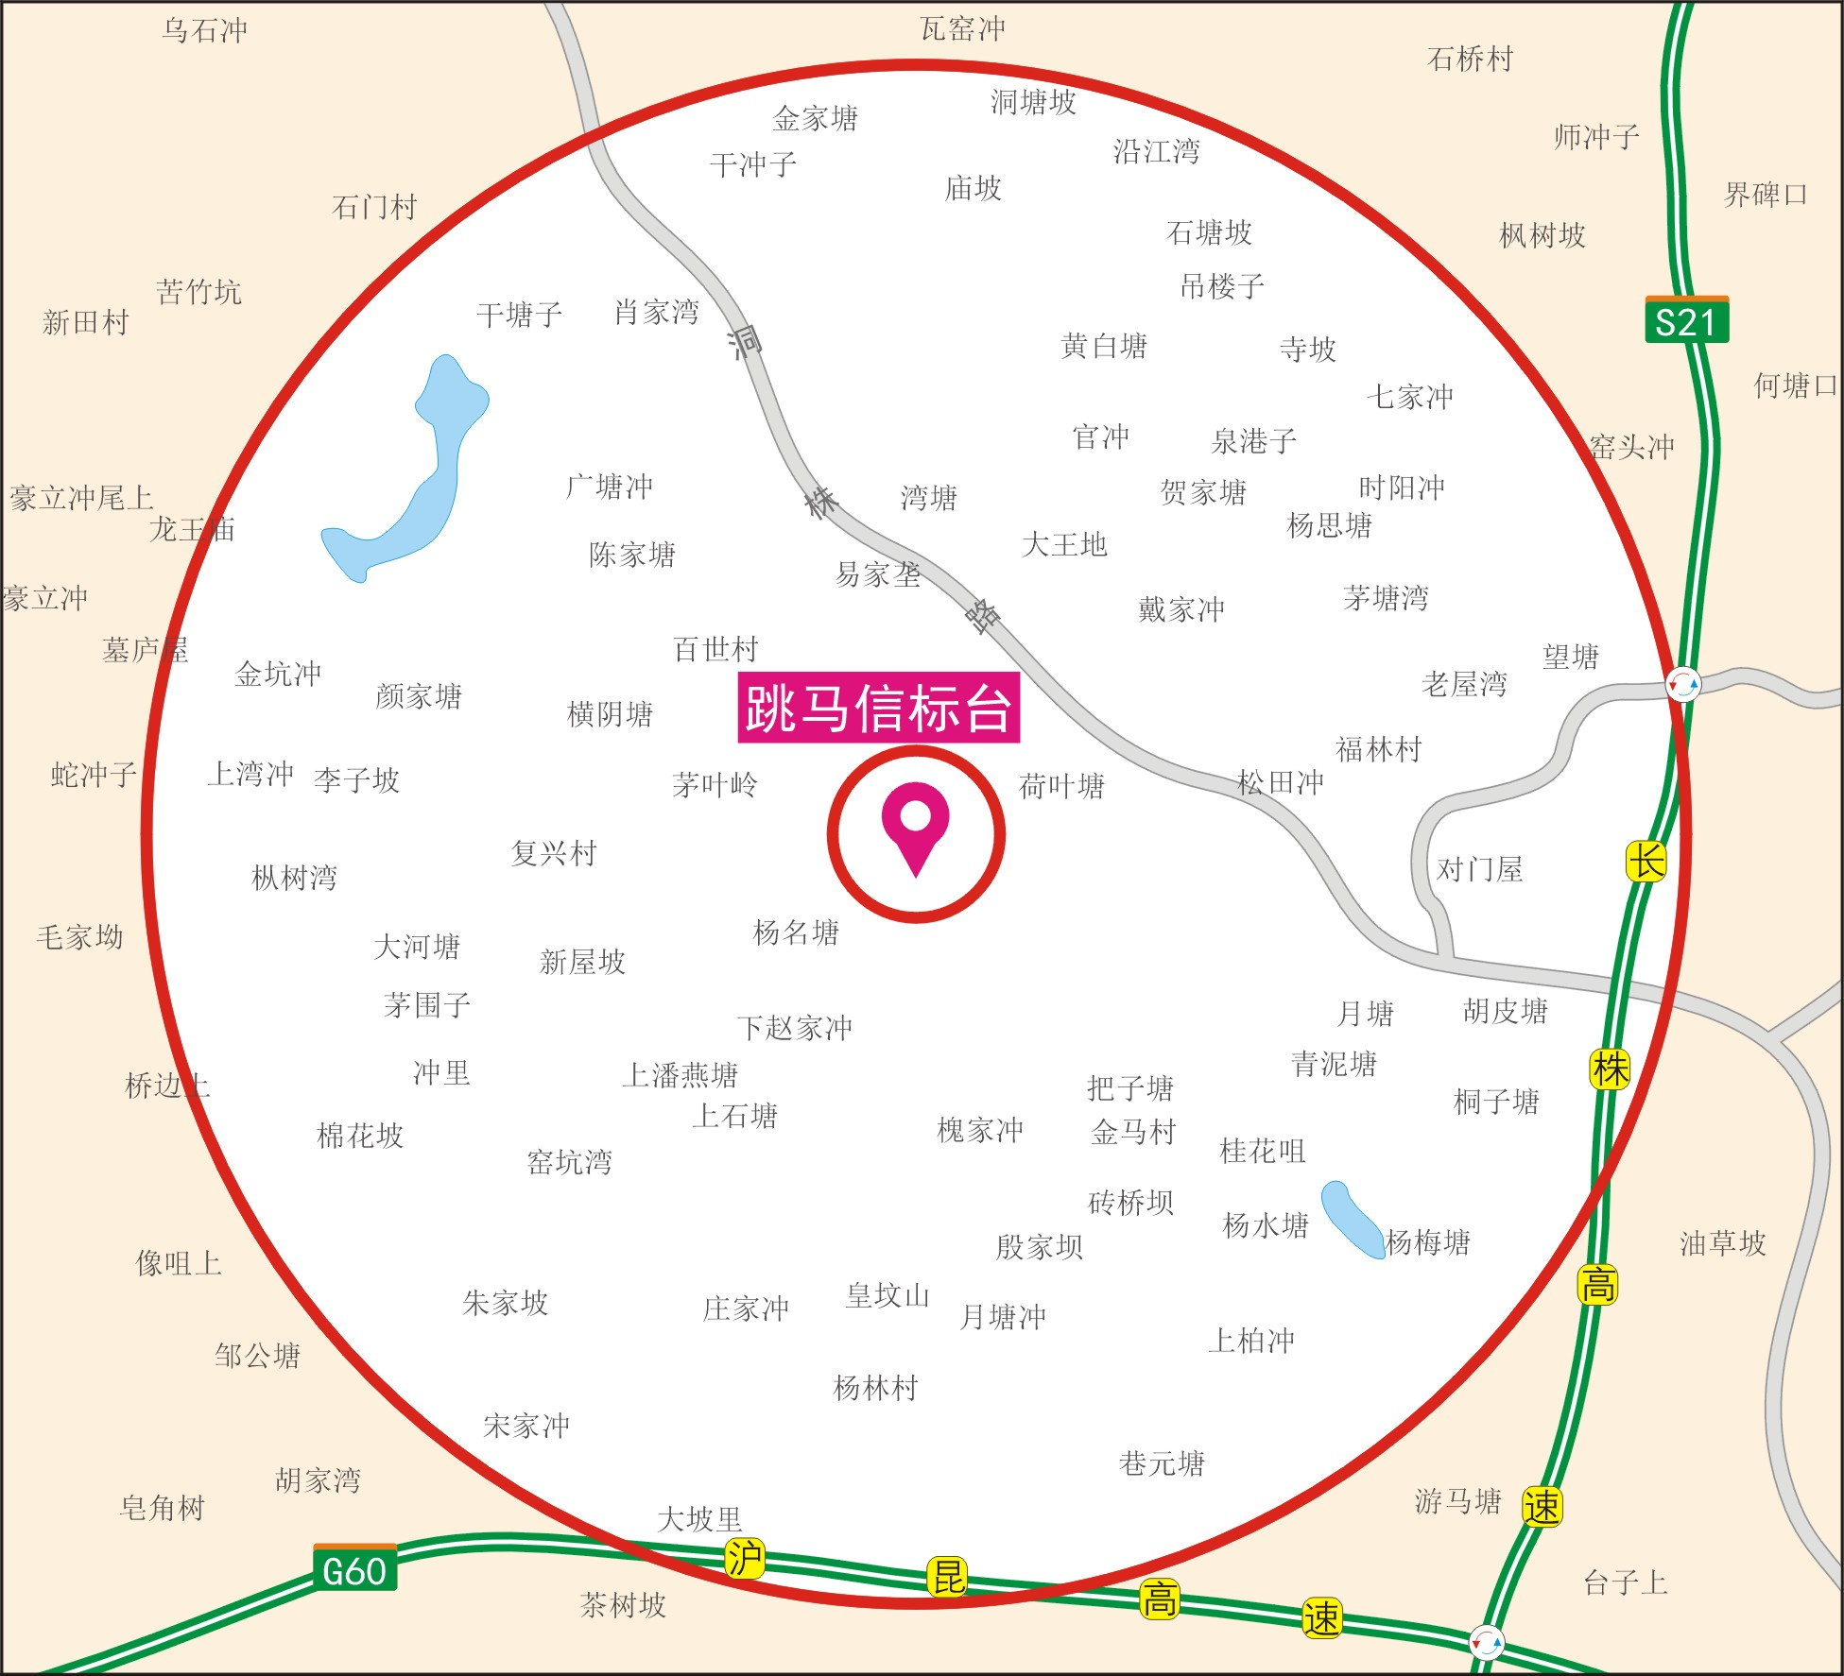

序号 | 地区 | 台站/机场名称 | 地址
9 | 长沙市 | 北远指点信标台 | 长沙市长沙县黄花镇长丰村
保护区范围 | 保护区范围包括：  以指点标天线为中心，半径30米的圆形区域内。  长沙黄花国际机场北远指点信标台电磁环境保护区域主要位于长沙县黄花镇长丰村（开元东路旁）。
保护区图 | 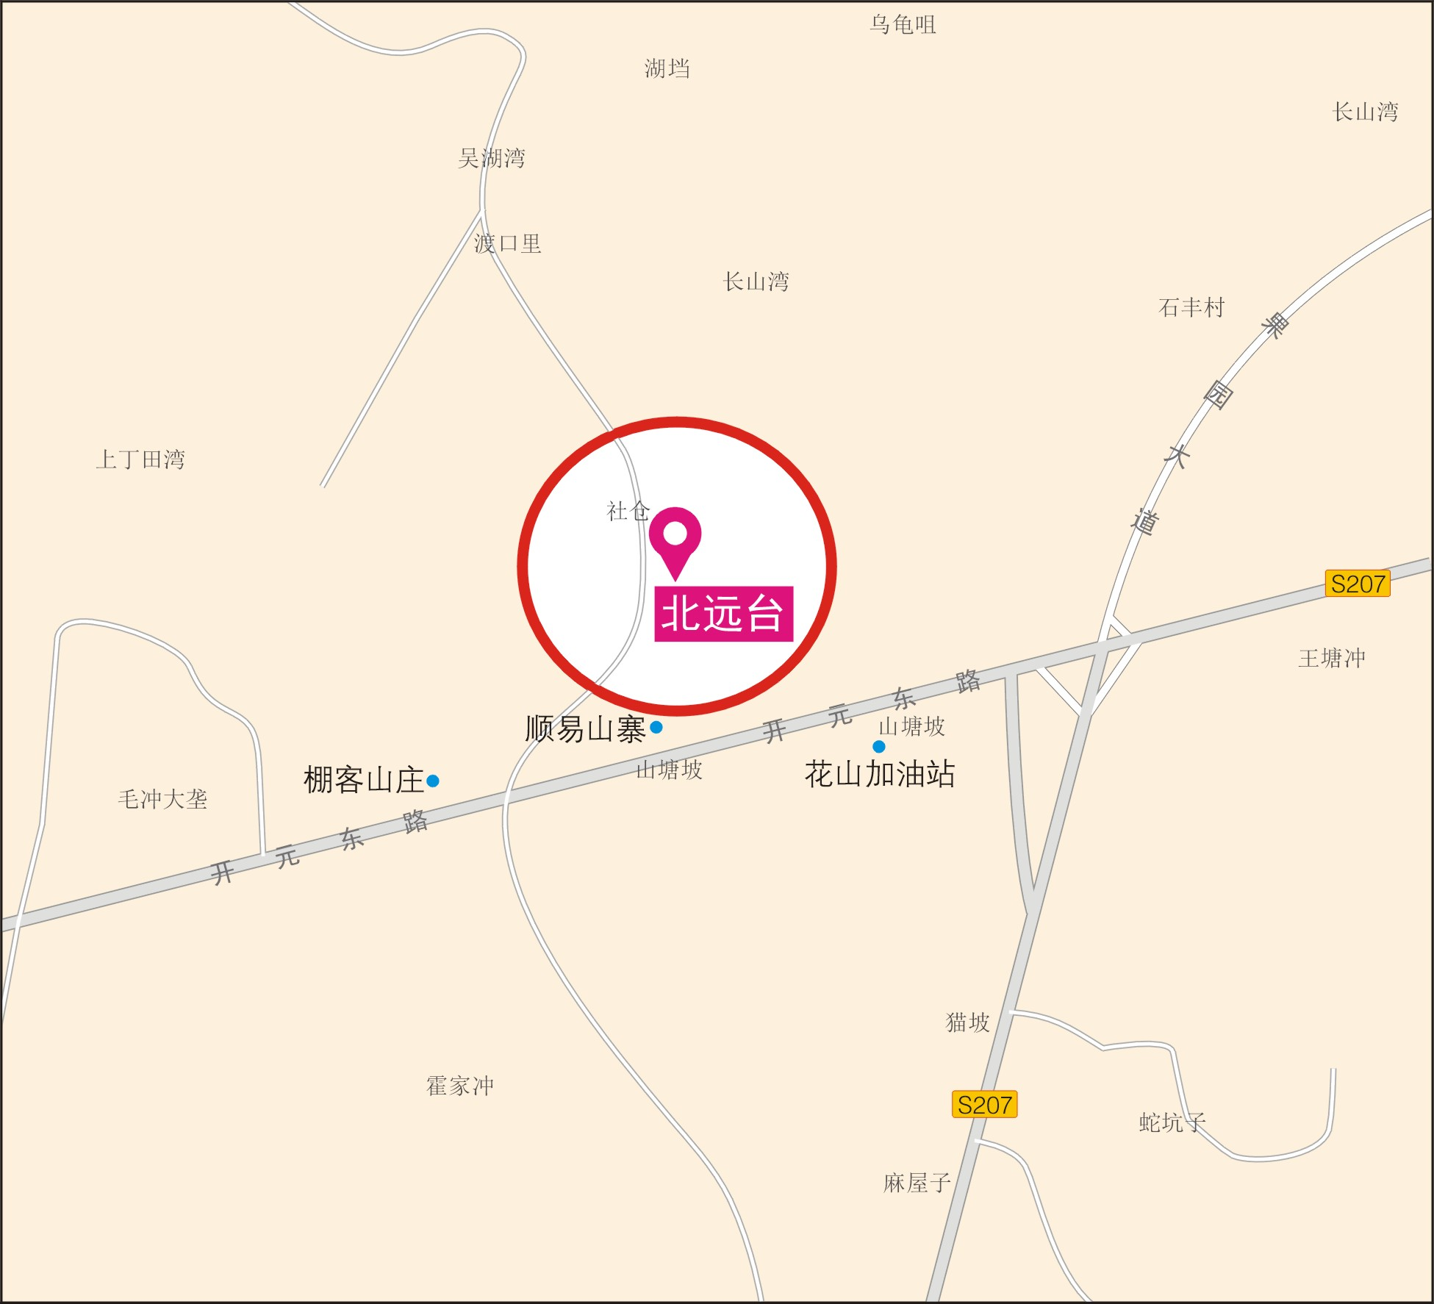

序号 | 地区 | 台站/机场名称 | 地址
10 | 长沙市 | 南远指点信标台 | 长沙市长沙县干杉镇万龙村
保护区范围 | 保护区范围包括：  以指点标天线为中心，半径30米的圆形区域内。  长沙黄花国际机场南远指点信标台电磁环境保护区域主要位于长沙县干杉镇万龙村毛塘冲组。
保护区图 | 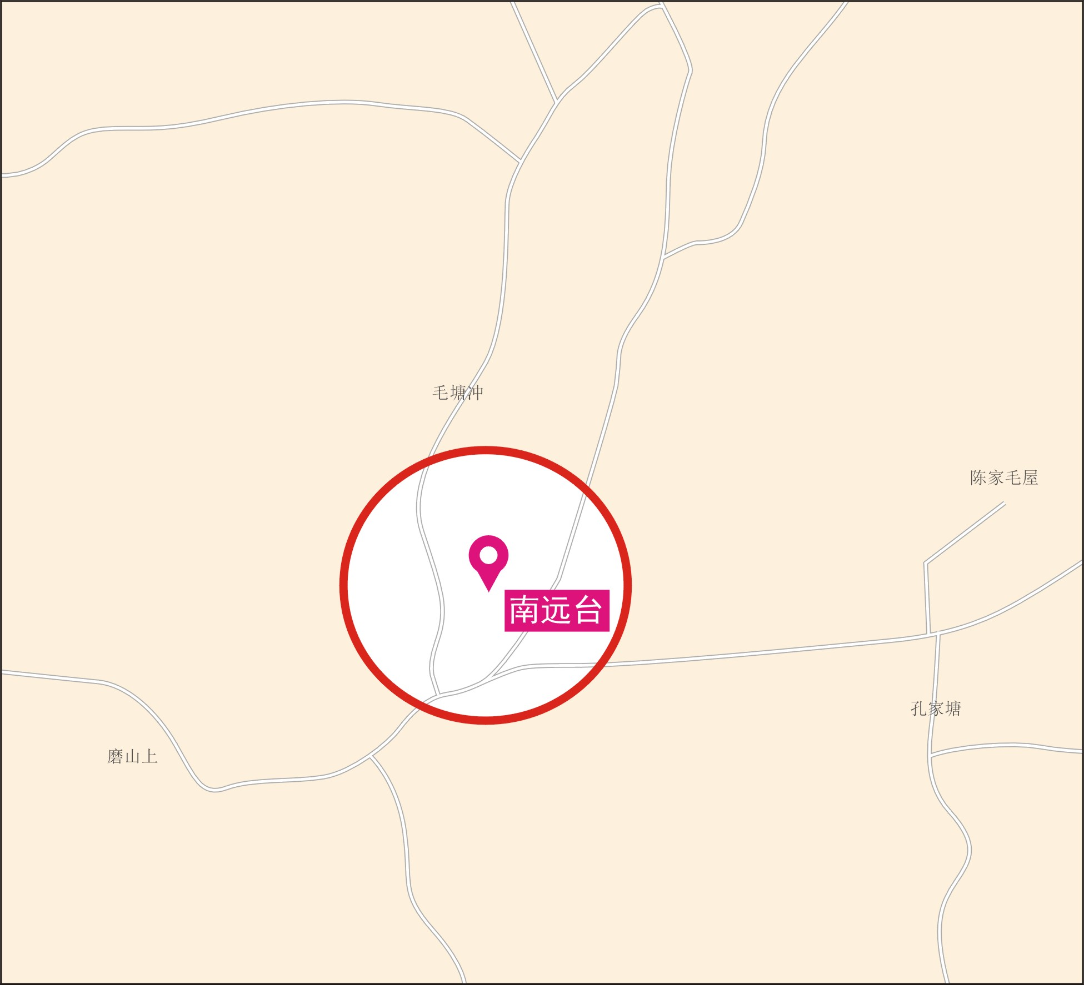

序号 | 地区 | 台站/机场名称 | 地址
11 | 衡阳市衡南县 | 衡阳南岳机场全向信标/测距台 | 衡阳南岳机场信标台（海拔119米）
保护区范围 | 保护区范围包括:  以全向信标中央天线为中心半径500米的范围以内（下图小红圈内针对有源干扰进行保护）。  东至毛头冲东侧100米处，南至合保塘西北500米处，西至在岩塘东北370米处，北至豆付塘东500米处。  东至：N 26°42′04.91" E 112°36′15.69" 南至：N 26°41′48.58" E 112°35′57.52"  西至：N 26°42′04.91" E 112°35′39.53" 北至：N 26°42′21.05" E 112°35′57.52"  以全向信标中央天线为中心半径500米至5000米的范围以内（下图大红圈内障碍物相对于基准面的垂直张角不超过2.5°）。  东至朱子坪北1.3000米处，南至新屋南160米处，西至中岭村南850米处，北至大栗坡村西南阳水坪北440米云集大道处。  东至：N 26°42′04.98" E 112°38′58.54" 南至：N 26°39′22.47" E 112°35′57.62"  西至：N 26°42′04.98" E 112°32′56.73" 北至：N 26°44′47.40" E 112°35′57.62"
保护区图 | 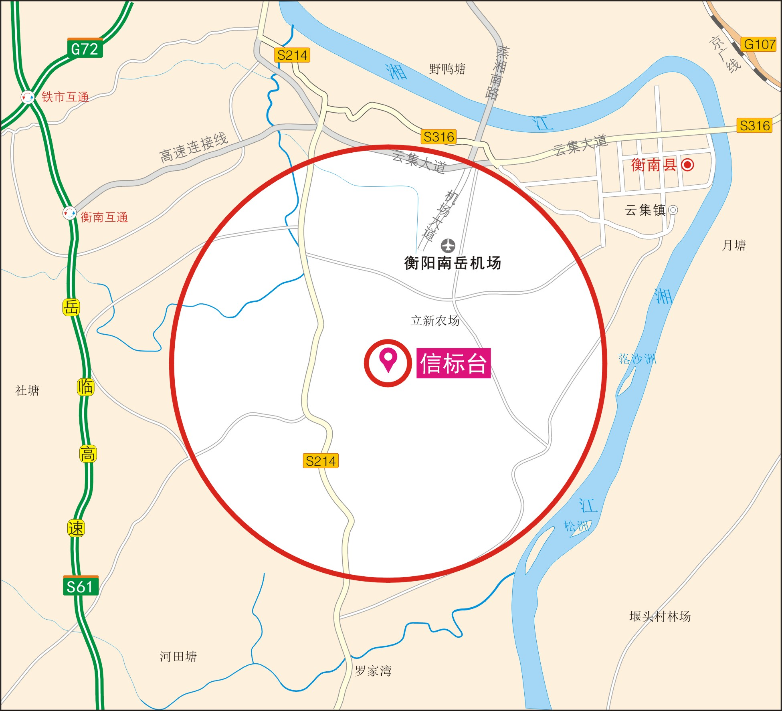

序号 | 地区 | 台站/机场名称 | 地址
12 | 张家界市 | 荷花机场新全向信标/测距台 | 荷花机场信标台
保护区范围 | 保护区范围包括:  以DVOR中央天线为中心半径500米的范围以内（下图小红圈内针对有源干扰进行保护）。  东至二家河社区东南703米，南至距杨岭岗西86.36米，西至杨岭岗西北773米，北至在二家河社区西南181.33米。  西至：N 29°05′39.91″ E 110°24′04.68″ 北至：N 29°05′55.16″ E 110°24′24.38″  东至：N 29°05′37.73″ E 110°24′42.28″ 南至：N 29°06′06.51″ E 110°26′18.28″  以DVOR中央天线为中心半径在500米到5000米的范围以内（下图大红圈内障碍物相对于基准面的垂直张角不超过2.5°）。  东至白羊坡东北方263米，南至仙人溪西931米，西至在秦家庄西南方263米，北至在罗家湾西北103.95米。  西至：N 29°05′48.47″ E 110°21′19.29″ 北至：N 29°08′20.87″ E 110°24′25.48″  东至：N 29°05′28.10″ E 110°27′28.08″ 南至：N 29°02′56.01″ E 110°24′12.87″
保护区图 | 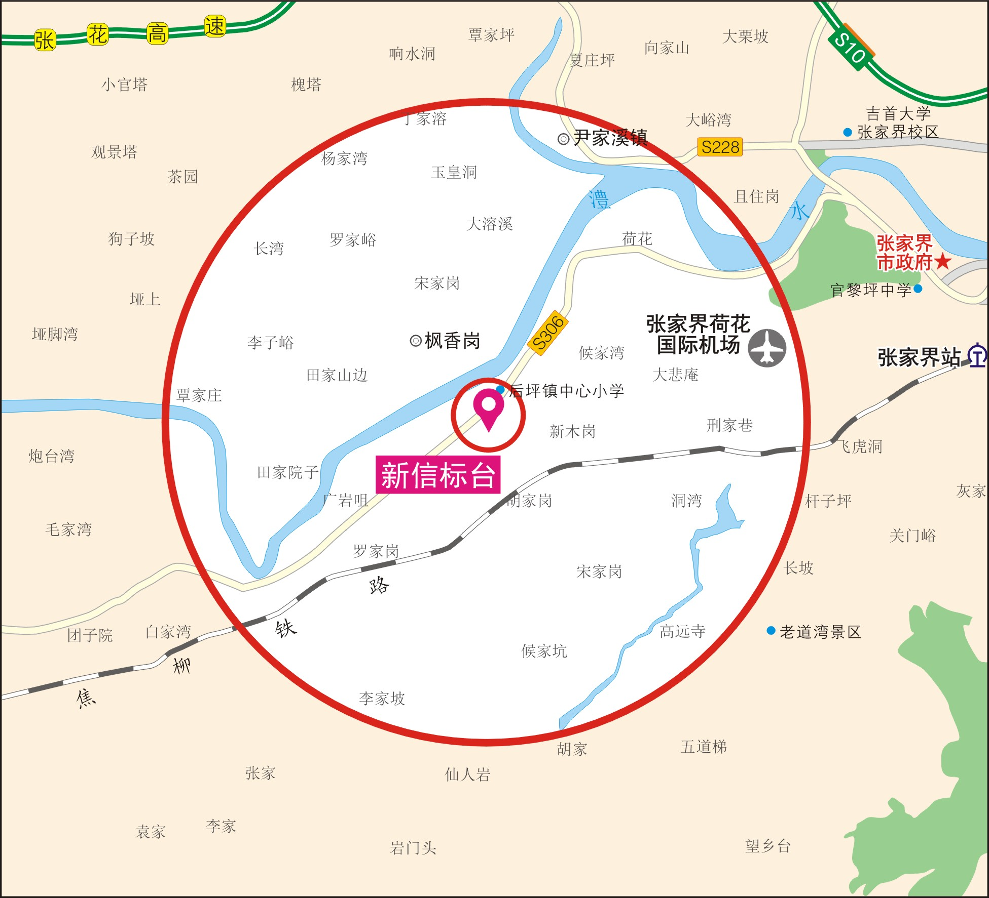

序号 | 地区 | 台站/机场名称 | 地址
13 | 张家界市 | 荷花机场归航台 | 张家界市永定区尹家溪镇
保护区范围 | 保护区范围包括：  以NDB天线为中心半径500米的范围以内。  东至李家坡西200米，南至距西尹村西北169米，西至在落马坡南198米，北至在马家岗东120米。  东至：N 29°10′51.76″ E 110°24′14.03″  南至：N 29°10′44.77″ E 110°24′03.31″  西至：N 29°10′50.49″ E 110°23′41.07″  北至：N 29°11′06.66″ E 110°23′56.41″
保护区图 | 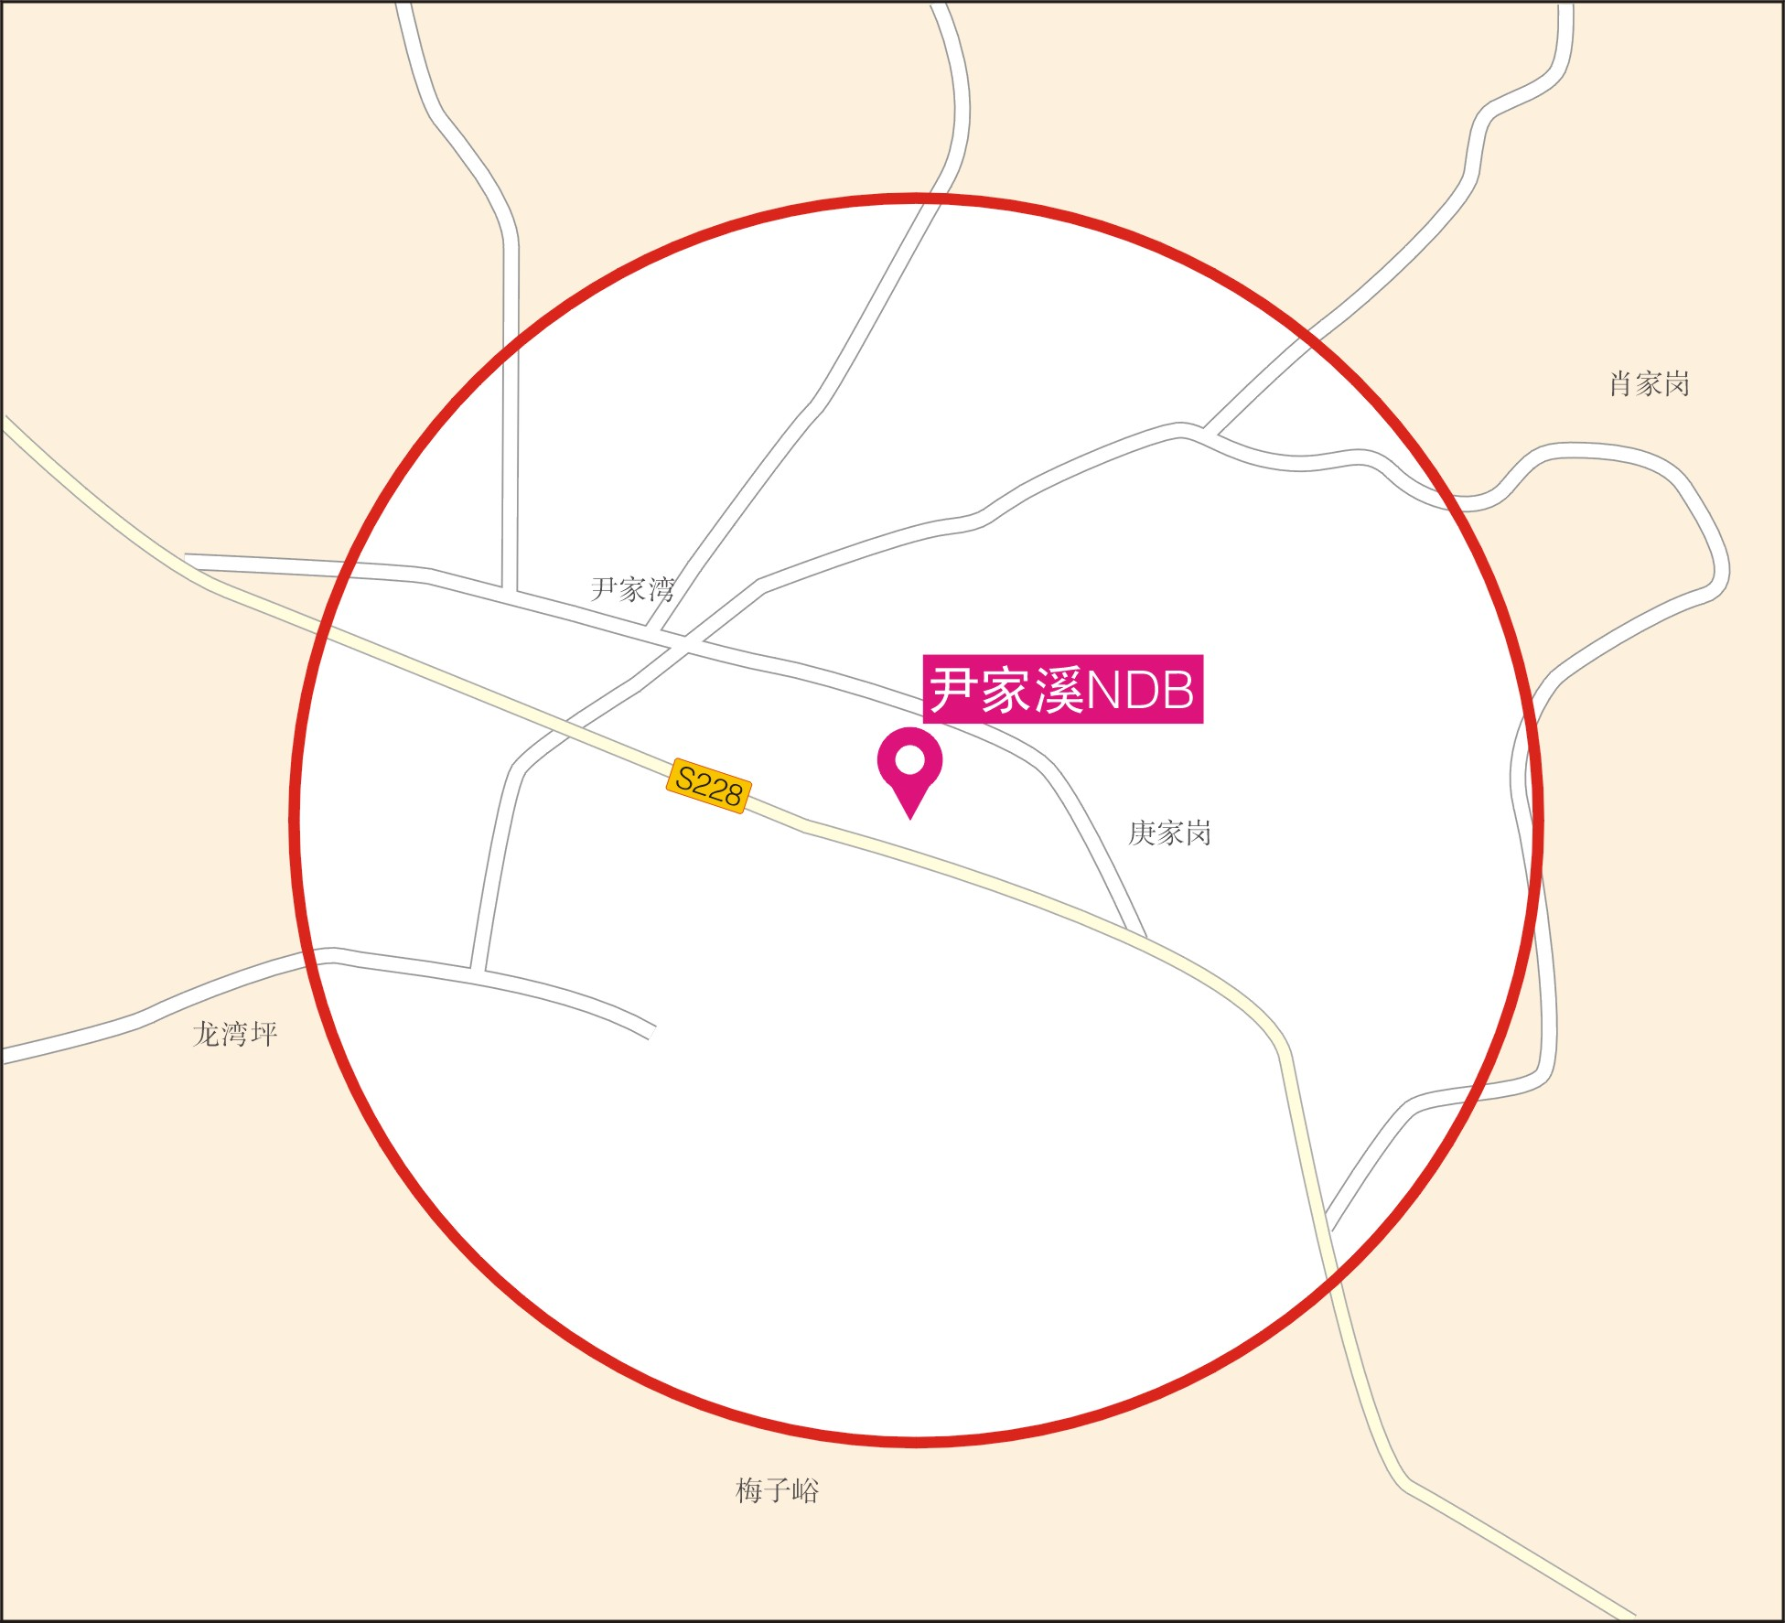

序号 | 地区 | 台站/机场名称 | 地址
14 | 怀化市 | 芷江全向信标/测距台 | 怀化市芷江机场导航台
保护区范围 | 保护区范围包括:  以DVOR中央天线为中心半径500米的范围以内（下图小红圈内针对有源干扰进行保护）。  向东至芷江机场环场路附近，向南至机场跑道上，向西至大坡界，向北至两路口。保护禁区都在芷江县内。  东至：N 27°26′51.65″ E 109°43′01.52″ 北至：N 27°27′7.83″ E 109°42′43.30″  西至：N 27°26′51.65″ E 109°42′25.16″ 南至：N 27°26′35.42″ E 109°42′43.30″  以DVOR中央天线为中心,半径500米到5000米的范围以内（下图大红圈内障碍物相对于基准面的垂直张角不超过2.5°）。  东至何家台附近的707乡道A点，南至岩磴坡D点，西至邓婆冲C点，北至垄家湾B。保护区范围都在芷江县内。  东至A：N 27°26′51.65″ E 109°45′44.36″ 南至D：N 27°24′7.08″ E 109°42′43.30″  西至C：N 27°26′51.65″ E 109°39′41.15″ 北至B：N 27°29′32.63″ E 109°42′43.30″
保护区图 | 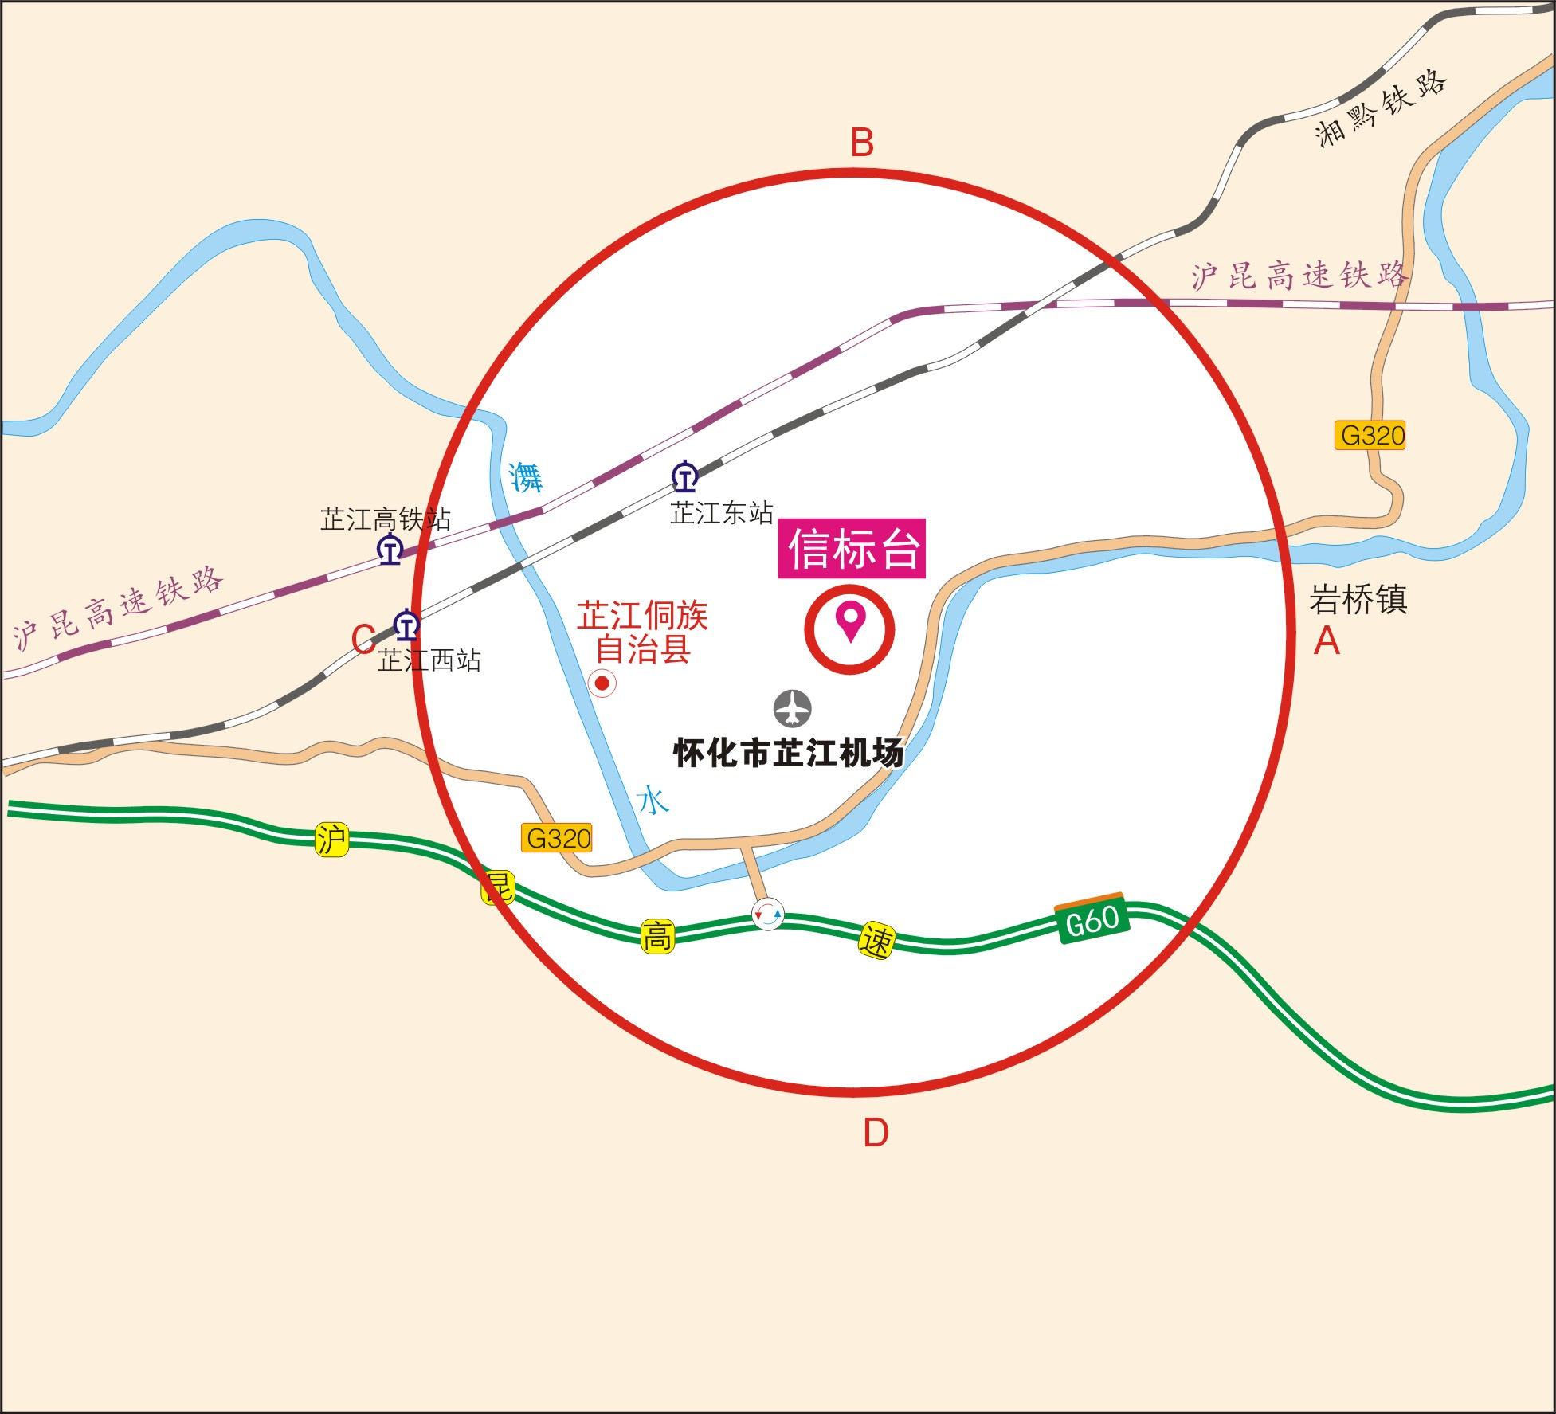

序号 | 地区 | 台站/机场名称 | 地址
15 | 张家界市 | 荷花机场西远台外指点标 | 西远台
保护区范围 | 保护区范围包括:  以中央天线为中心,半径30米的由圆形范围内。主要位于前坪村北面810米范围。
保护区图 | 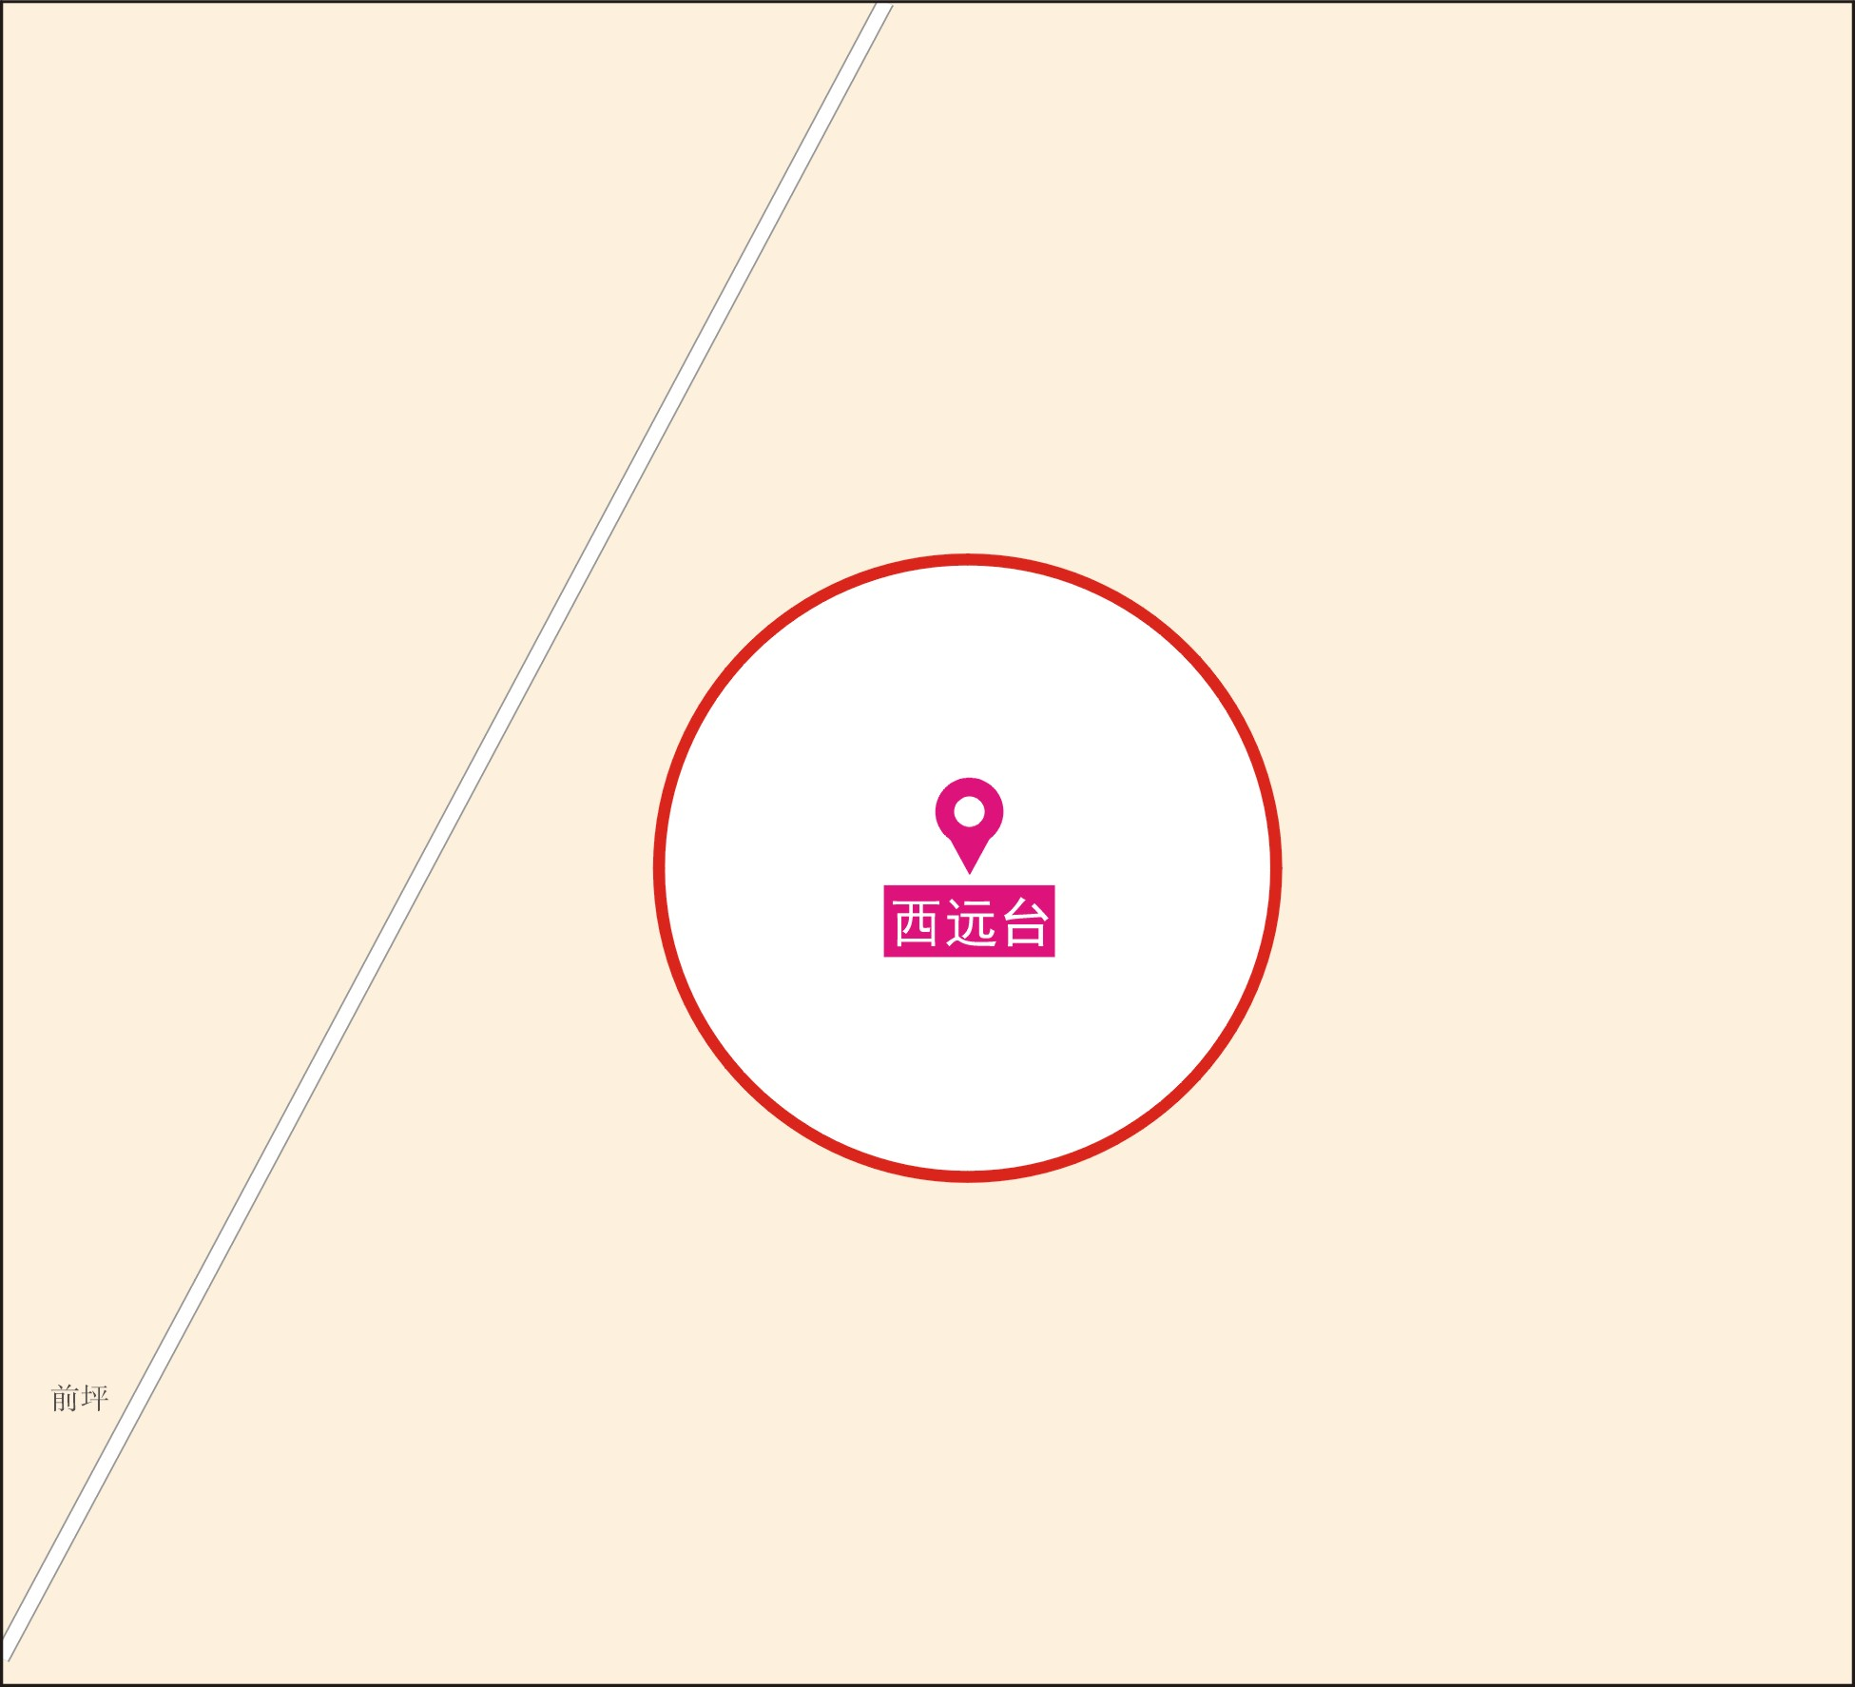

序号 | 地区 | 台站/机场名称 | 地址
16 | 常德市 | 南远台 | 草坪镇伍家坪村10组
保护区范围 | 保护区范围包括:  以南远台天线中心为基准,半径500米的圆形区域。  该区域主要位于草坪镇伍家坪村。  各点坐标为：  北至A：N 28°51′7.32″ E 111°37′15.81″  东至B：N 28°50′50.57″ E 111°37′32.46″  南至C：N 28°50′35.08″ E 111°37′12.46″  西至D：N 28°50′50.57″ E 111°36′55.59″
保护区图 | 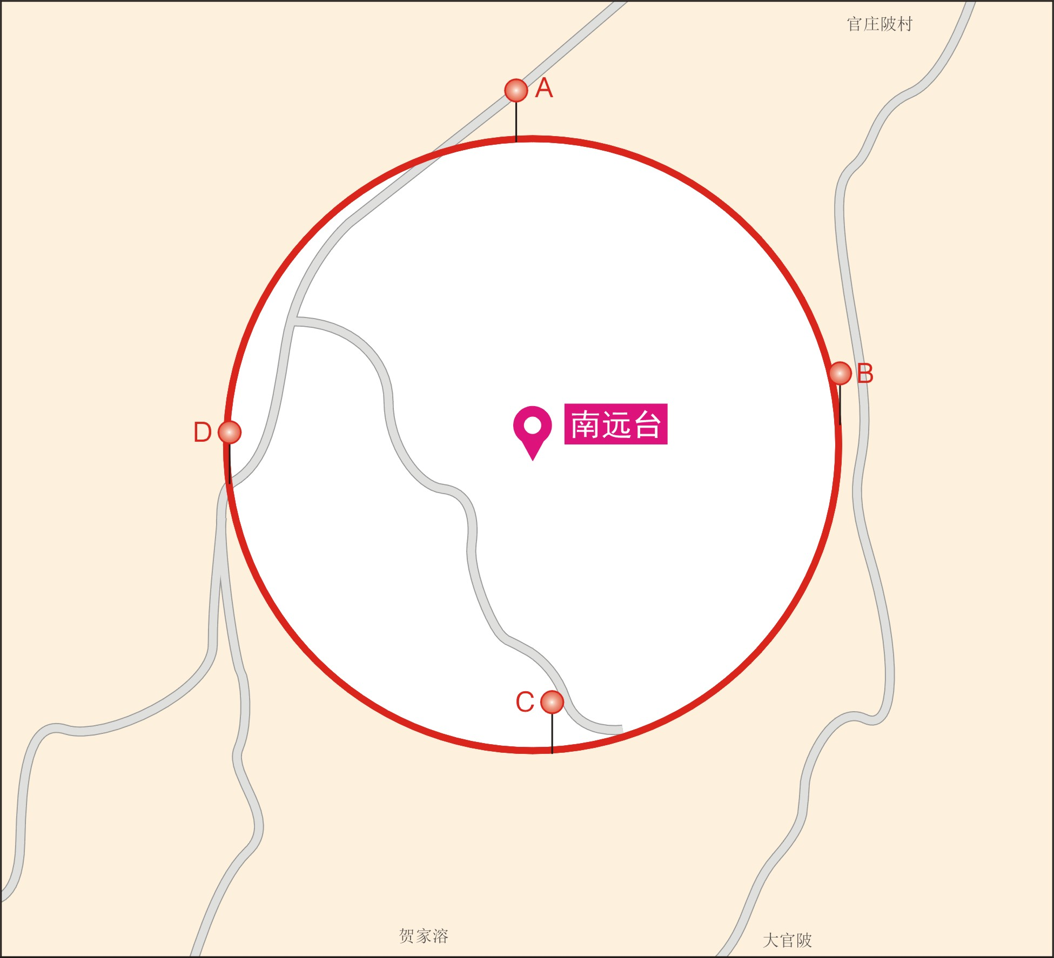

序号 | 地区 | 台站/机场名称 | 地址
17 | 常德市 | 北远台 | 郭家铺办事处大禾场村13组
保护区范围 | 保护区范围包括:  以北远台天线为中心,半径30米的圆。  该区域主要位于郭家铺办事处大禾场村。
保护区图 | 